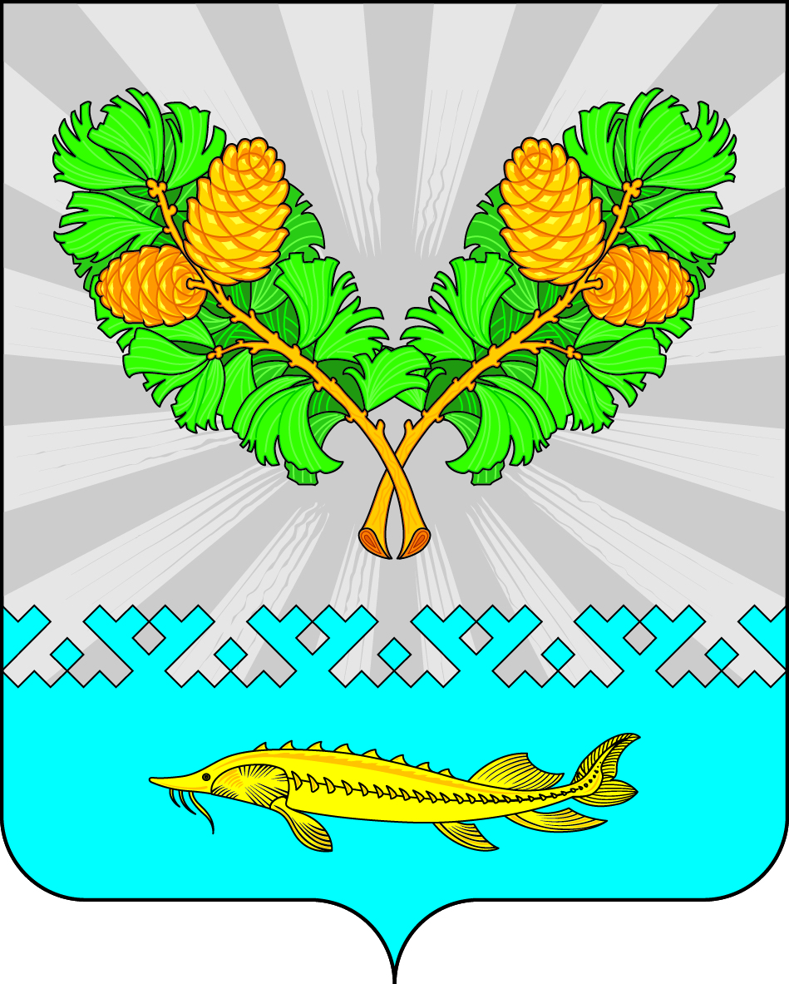
АДМИНИСТРАЦИЯ
СЕЛЬСКОГО ПОСЕЛЕНИЯ КАРЫМКАРЫ
Октябрьского района
Ханты-Мансийского автономного округа - Югры

ПОСТАНОВЛЕНИЕ
« | 30 | » | октября | 20 | 20 | г. |  | № | 168-п
п. Карымкары
Об утверждении перечня видов
Муниципального контроля и органов
Местного самоуправления сельского поселения Карымкары,
Уполномоченных на их исполнение

В соответствии с пунктом 1 части 2 статьи 6Федерального закона от 26.12.2008 N 294-ФЗ "О защите прав юридических лиц и индивидуальных предпринимателей при осуществлении государственного контроля (надзора) и муниципального контроля", решением Совета депутатов сельского поселения Карымкары от 07.11.2017 № 212 " Об утверждении Порядка ведения перечня видов муниципального контроля и органов местного самоуправления, уполномоченных на их осуществление":

1. Утвердить Перечень видов муниципального контроля и органов местного самоуправления сельского поселения Карымкары, уполномоченных на их осуществление, согласно приложению.
2. Контроль за выполнением постановления оставляю за собой.
3. Постановление вступает в силу со дня его подписания.

И.О. Главы
сельского поселения Карымкары Л.В. Дмитриева

Приложение
к постановлению администрации
сельское поселение Карымкары
от 30 октября 2020 № 168-п
ПЕРЕЧЕНЬ ВИДОВ МУНИЦИПАЛЬНОГО КОНТРОЛЯ И ОРГАНОВ МЕСТНОГО САМОУПРАВЛЕНИЯ СЕЛЬСКОГО ПОСЕЛЕНИЯ КАРЫМКАРЫ, УПОЛНОМОЧЕННЫХ НА ИХ ОСУЩЕСТВЛЕНИЕ

N п/п | Наименование вида муниципального контроля | Орган местного самоуправления сельского поселения Карымкары осуществляющий вид муниципального контроля, наделенного соответствующими полномочиями | Реквизиты (дата, номер, наименование) административных регламентов исполнения муниципальных функций по осуществлению муниципального контроля
1. | Муниципальный контроль за соблюдением правил благоустройства территории сельское поселение Карымкары | администрация сельского поселения Карымкары | Постановление администрации сельского поселения Карымкары № 149-п от 02.09.2019 «Об утверждении административного регламента исполнения муниципальной функции по осуществлению муниципального контроля за соблюдением правил благоустройства территории сельское поселение Карымкары»
2. | Муниципальный земельный контроль | администрация сельского поселения Карымкары | Постановление администрации сельского поселения Карымкары от 25.12.2018 № 219-п «Об утверждении Положения о порядке организации и осуществления муниципального земельного контроля на территории сельского поселения Карымкары»
3. | Муниципальный контроль за сохранностью автомобильных дорог местного значения | администрация сельского поселения Карымкары | Постановление администрации сельского поселения Карымкары от 25.12.2018 № 217 «Об утверждении Положения о порядке организации и осуществления муниципального контроля за обеспечением сохранности автомобильных дорог местного значения в границах сельского поселения Карымкары»

